名作映画で学ぶ英会話
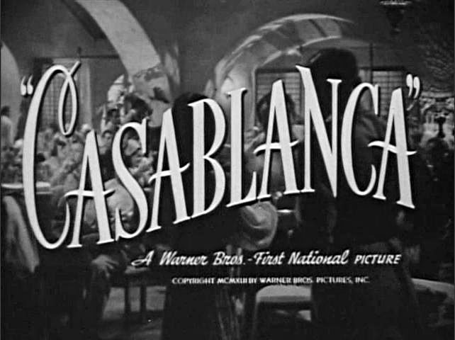
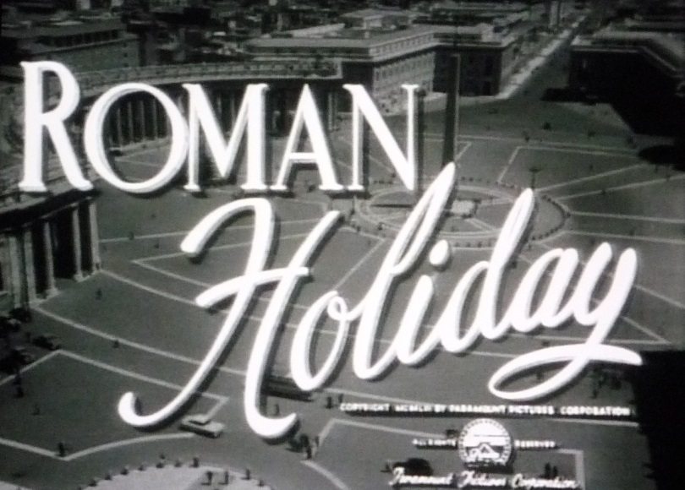

平成25年11月1日（金）10:00～16:00
狭山市水野公民館 2F 和室

Schedule
- カサブランカ 10:30～
- ローマの休日 11:30～
- カサブランカ 13:00～
- ローマの休日 14:00～
- カサブランカ 15:00～

平成25年度水野公民館文化祭 シネマ英語サロン

